Nhập và định dạng tập tin trình diễn, lưu lại với tên Dovui.pptx

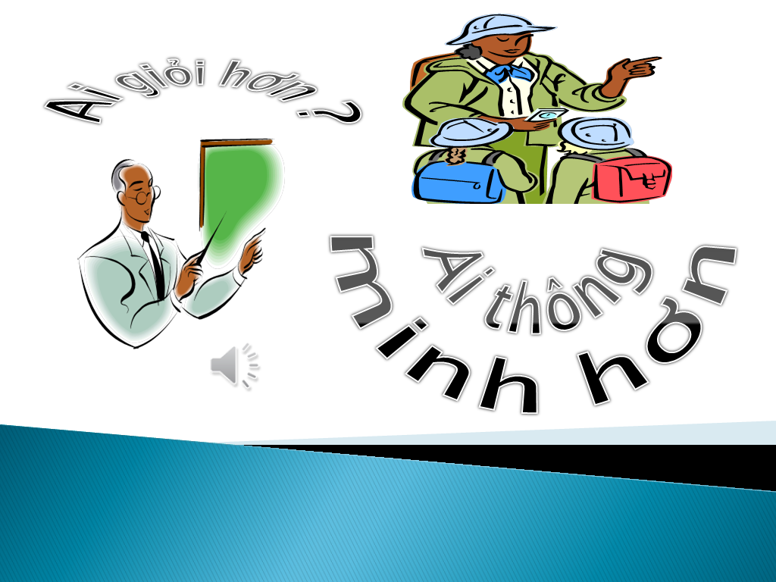  Slide 01  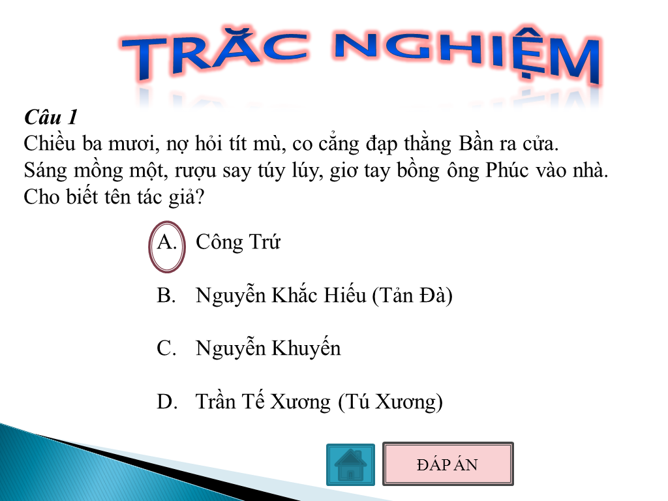 | 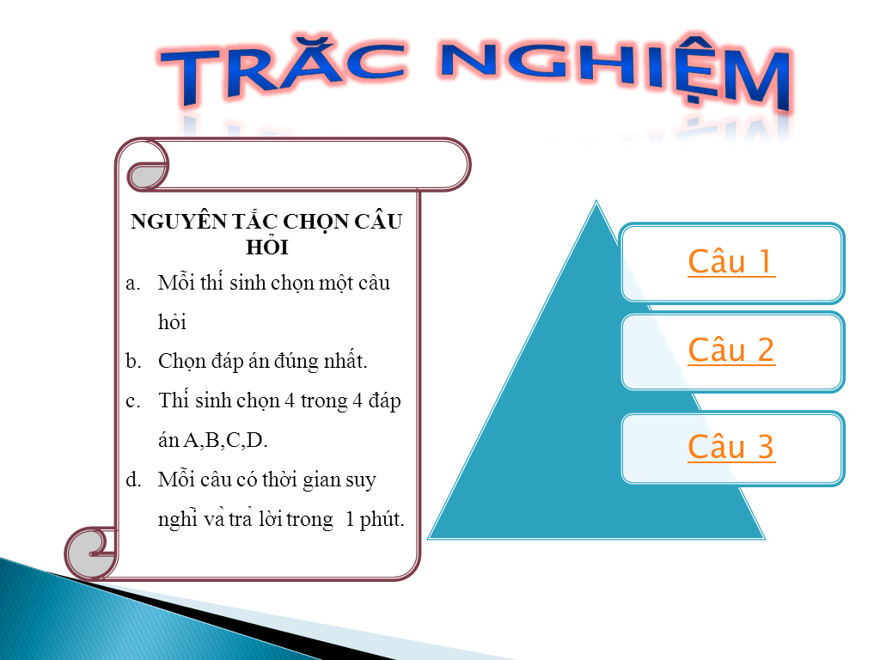  Slide 02
Slide 03 | Slide 04

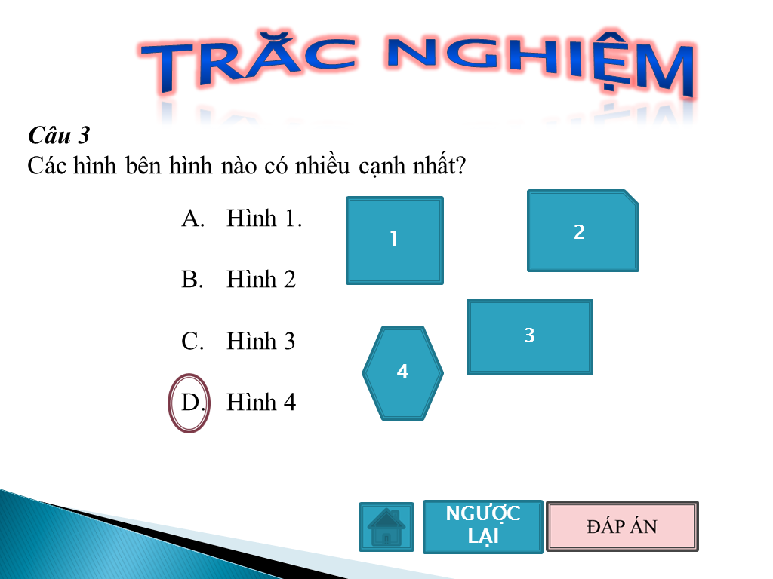

Slide 05
Yêu cầu:
- [1.0đ] Tạo trình diễn gồm 05 slides theo mẫu (chọn Theme Concourse).
- [1.0đ] Thiết lập hiệu ứng chuyển tiếp giữa các slides (slide transitions) tùy ý nhưng phải khác nhau ở các slides.
- [1.0đ] Vào slide Master chèn và định dạng WordArt “TRẮC NGHIỆM” theo mẫu, tại Footer ghi Họ và tên thí sinh, ngày kiểm tra, trừ Slide 1 không hiện Footer.
- [1.5đ] Ở slide 02, chèn liên kết đến các slide 03, 04, 05.
- [0.5đ] Click “Câu 1” đi đến slide 03
- [0.5đ] Click “Câu 2” đi đến slide 04
- [0.5đ] Click “Câu 3” đi đến slide 05
- [1.0 đ] Ở slide 01
- [0.5đ] Chèn hình, WordArt đúng mẫu.
- [0.5đ] Chèn file âm thanh Telephone.WAV cho phát khi người dùng click chuột.
- [1.0đ] Ở slide 02, chèn Shapes và SmartArt đúng mẫu.
- [1.5đ ] Ở slide 03, 04, 05
- [0.5đ] Ở Slide 4, vẽ biểu đồ đúng mẫu.
- [0.5đ] Sử dụng hiệu ứng Triggers khi click vào nút đáp án thì hình Oval mới xuất hiện tại phương án đúng.
- [0.5đ] Khi click nút “Home” sẽ đi đến slide 02.
- [1.0đ] Tạo hiệu ứng cho các đối tượng trên tất cả các slides.
- [1.0đ] Ở Slide 5, nút NGƯỢC LẠI cho phép trình chiếu các slide theo thứ tự ngược lại (slide 4, slide 3, slide 2, slide 1).

----- Hết -----

Họ và tên thí sinh: Số máy:

